Проект « Путешествие по сказкам»

2016-2017гг.

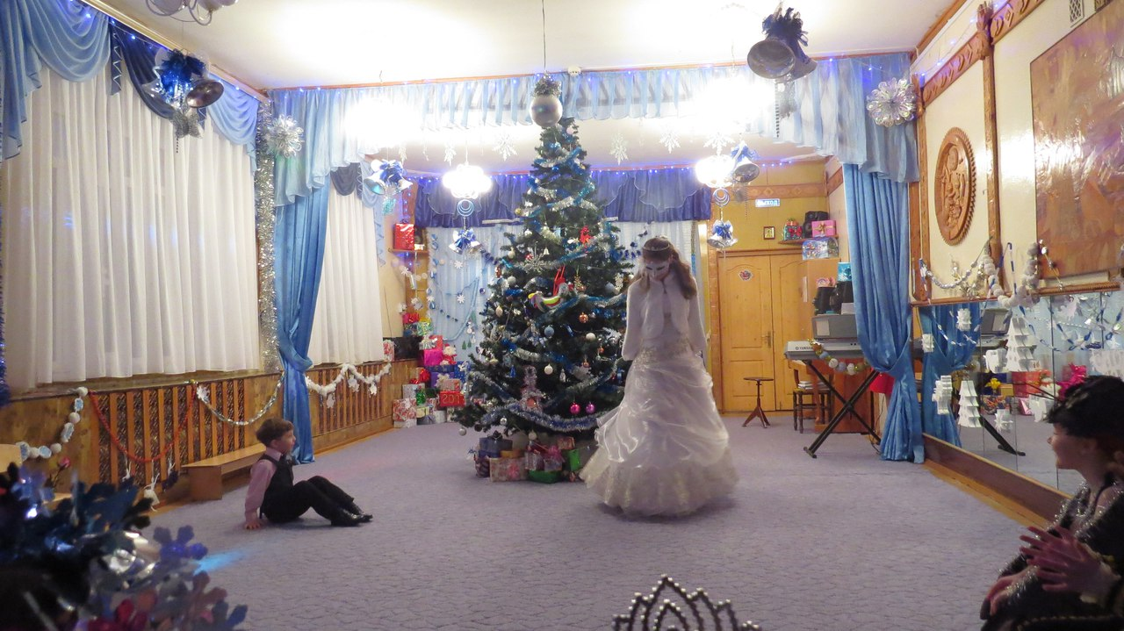
I.Актуальность проекта:
В связи с тем, что театрализованная деятельность в нашей группе является частью приоритетного направления, возникла необходимость скоординировать планирование нескольких видов деятельности: совместная деятельность, самостоятельная деятельность, игра, работа с родителями. Эти действия обеспечат системность работы в данном направлении.
В театральной деятельности ребенок раскрепощается, передает свои творческие замыслы, получает удовлетворение от деятельности. Театрализованная деятельность способствует раскрытию личности ребенка, его индивидуальности, творческого потенциала. Ребенок имеет возможность выразить свои чувства, переживания, эмоции, разрешить свои внутренние конфликты. Театр - один из самых демократичных и доступных видов искусства для детей, связанный с:
- художественным образованием и воспитанием детей;
- нравственным воспитанием;
- развитием памяти, воображения, инициативности, речи;
- развитием коммуникативных качеств;
- созданием положительного эмоционального настроя, снятием напряженности, решением конфликтных ситуаций через театральную игру.
Поэтому, я считаю, реализация проекта позволяет сделать жизнь наших воспитанников интересной и содержательной, наполненной яркими впечатлениями, интересными делами, радостью творчества.
II. Цель проекта:
создать условия для развития творческой активности детей через приобщение к театрализованной деятельности.
III. Задачи проекта:
1.Создавать условия для организации совместной театрализованной деятельности детей и взрослых, направленные на сближения детей, родителей и педагогов.
2. Формировать творчески развивающую предметную среду.
3. Развивать эмоциональность и выразительность речи у дошкольников.
4. Обеспечить взаимосвязь с другими видами деятельности: изобразительной, музыкальной, художественной литературой, конструированием.
Участники проекта: воспитатели – дети – родители.
Тип проекта: творческий.
Срок реализации: с сентября по январь.
Формы работы: организованная деятельность, самостоятельная деятельность, игра, работа с родителями.
Методы и приемы:
- творческая деятельность (игровое творчество, песенное, танцевальное, импровизация на детских музыкальных инструментах);
- игры-драматизации;
- беседы после просмотра мультфильмов;
- игры-превращения;
- упражнения на развитие мимики, детской пластики элементы искусства пантомимы;
- репетиции и обыгрывание сказок и инсценировок.
Использование разнообразных средств: 1.Материальных: театрализованный уголок в группе: разнообразные виды театров, костюмы, декорации, детские музыкальные инструменты, наглядные иллюстрации сказок, интерактивная доска,2. Духовные средства: книги, предметы искусства, речь.
IV. Работа с родителями:
Ведущая идея – активное вовлечение родителей в творческий процесс развития театрализованной деятельности детей.
Формы взаимодействия работы с родителями:
- индивидуальные беседы;
- презентация платкового театра;
- совместная деятельность;
- помощь в изготовлении костюмов и декораций.
Ожидаемые результаты:
Для детей:
создание благоприятных условий для раскрытия личности ребенка, его индивидуальности, творческого потенциала через приобщение детей к театрализованной деятельности;
развитие речи, мимики, жестов;
развитие инициативы, активности, самостоятельности при выступлении.
Для воспитателей:
повышение профессионализма.
Для родителей:
укрепление взаимоотношений между детьми и родителями.
Для группы:
создание качественной предметно-развивающей среды для расширения представления детей о театре, его видах, атрибутах, костюмах, декорации.

Итоговый продукт:
Создан платковый театр.
Артистичные выступления на мероприятиях:

1.Театрализованное представление « Путешествие Дюймовочки» на осеннем празднике (участие родителей: Молочковой Светланы в роли королевы, Паликарповой Н.В.- в роли мамы Дюймовочки, Тереховой Т.В.- в роли колдуньи);
2.Театрализованное новогоднее представление «Снежная Королева» ( с участием Молочковой С.А.)
3.Изобразительная деятельность «Любимый герой сказки»
4.Коллективная лепка «Спасайся от жабы»
5.Конструирование « Замок для Дюймовочки»

Изготовлены костюмы.

